Centros de Respuesta
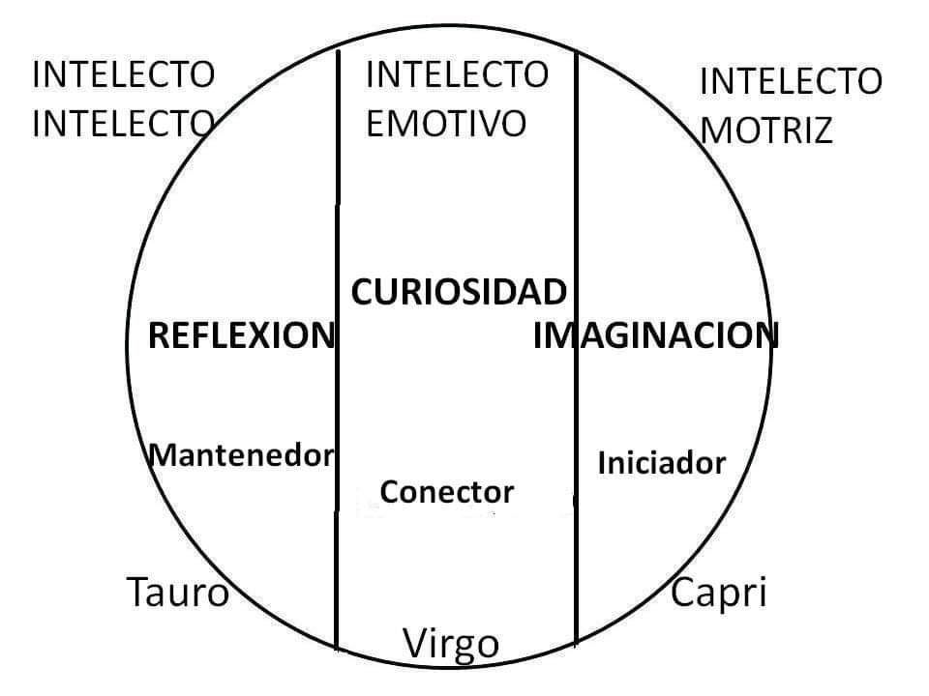CENTRO INTELECTUAL
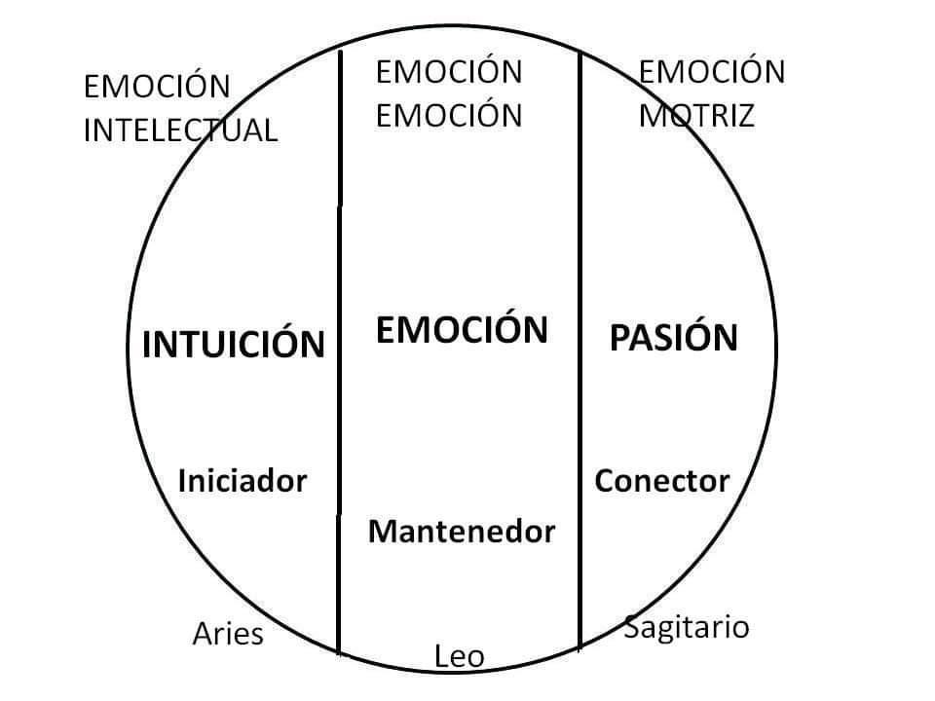CENTRO EMOTIVO
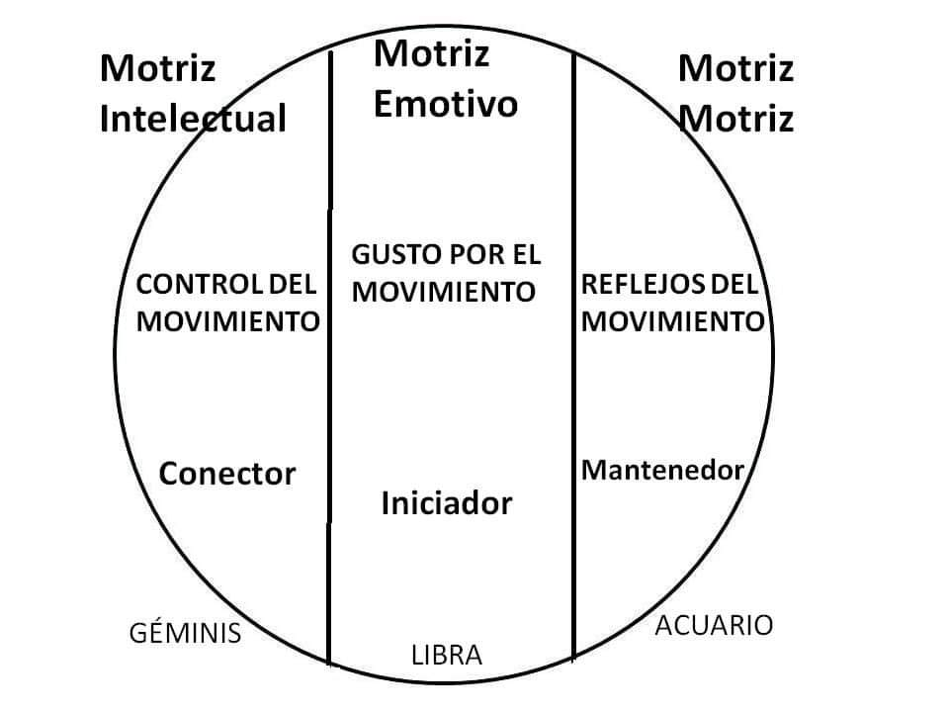CENTRO MOTRIZ
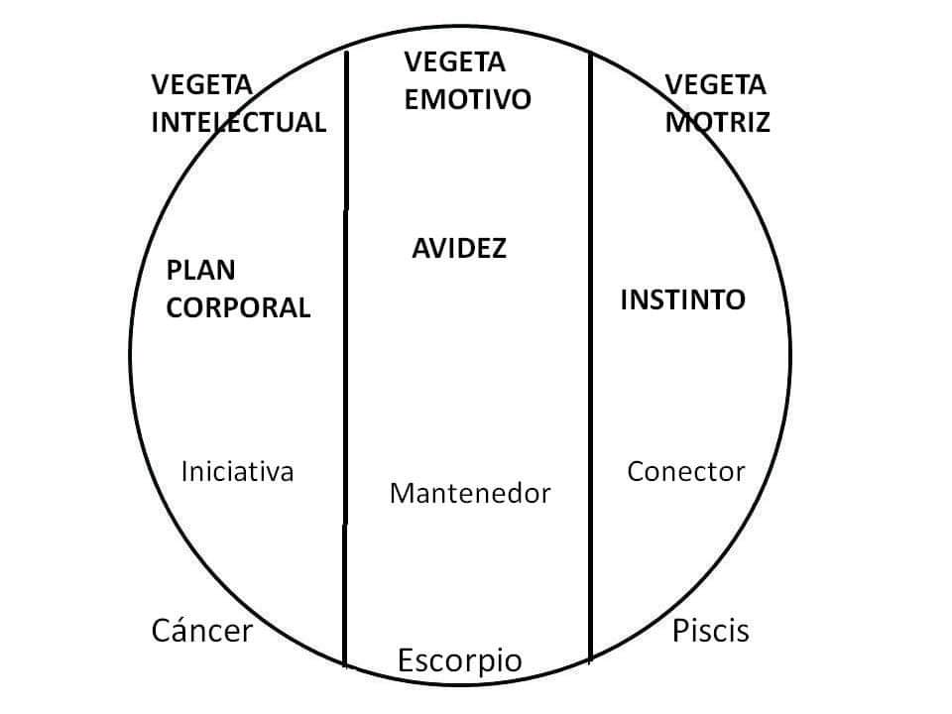CENTRO VEGETATIVO

